**Practicas Raspberry**

**Instrucciones: Agregar Foto del código completo y comentado y 2 fotos del circuito armado en la Protoboard.**

**Practica #7 Semáforo de 1 vía:**

**Código:**

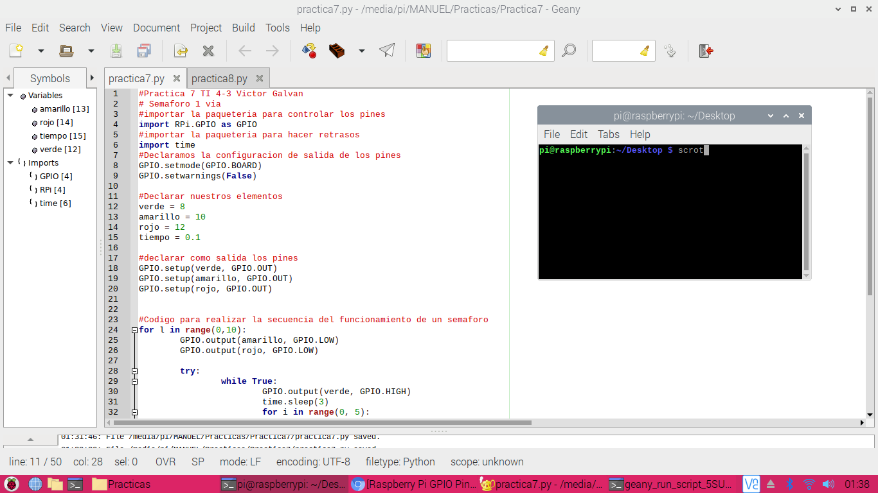

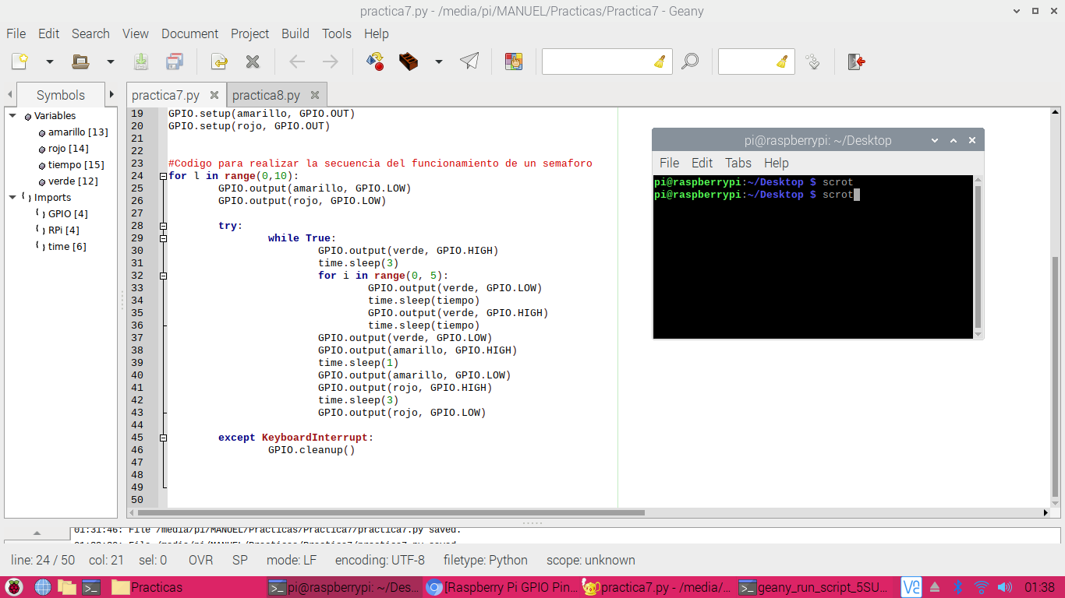

**Conexiones reales:**

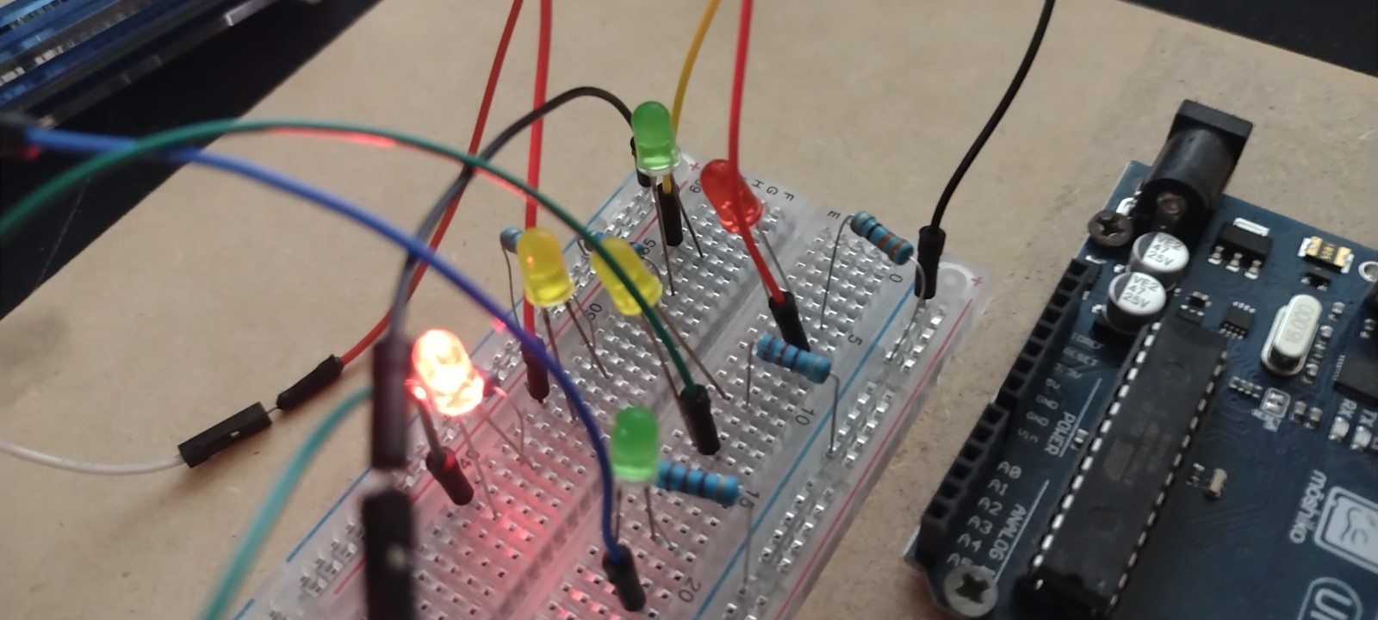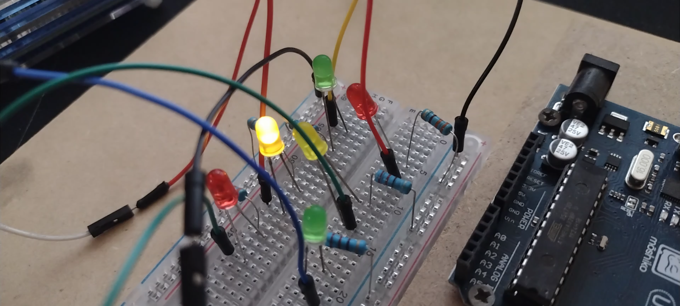

**Diagrama de conexión:**

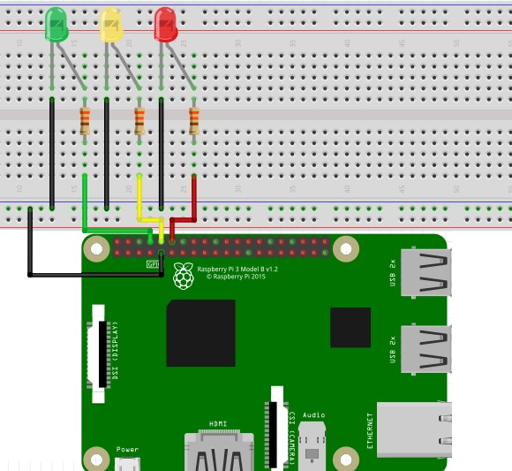

**Tarea Semáforo de 2 vías**

**Puntos a calificar:**

1.- Titulo de la practica y nombre del alumno comentado en Python.

2.- Aplicar la sintaxis que se ha visto en clases, setmode, setwarnings, que los componentes sean declarados como entrada o salida según aplique, usar try, etc.

3.- Código comentado.

**Practica #8: Semáforo de 2 vías:**

[**Link del video**](https://youtu.be/8y65iVp2uyw)

**Foto Código completo:**

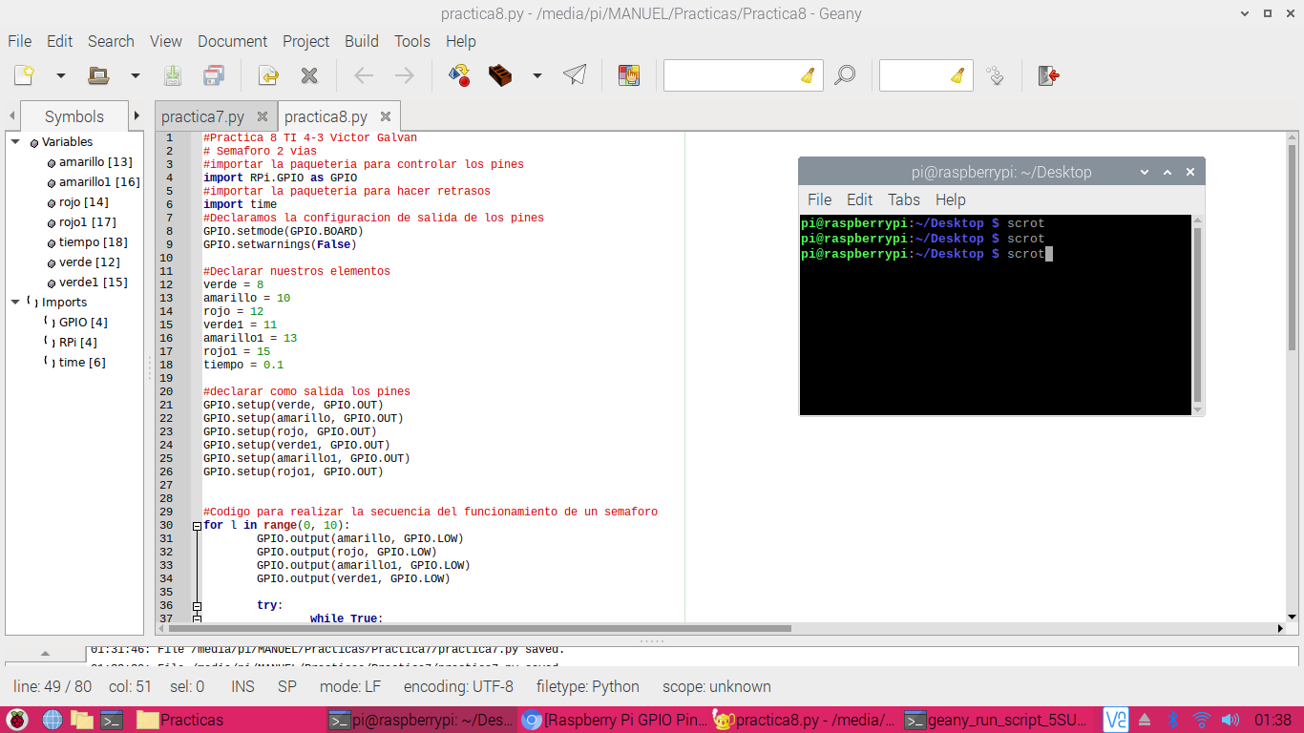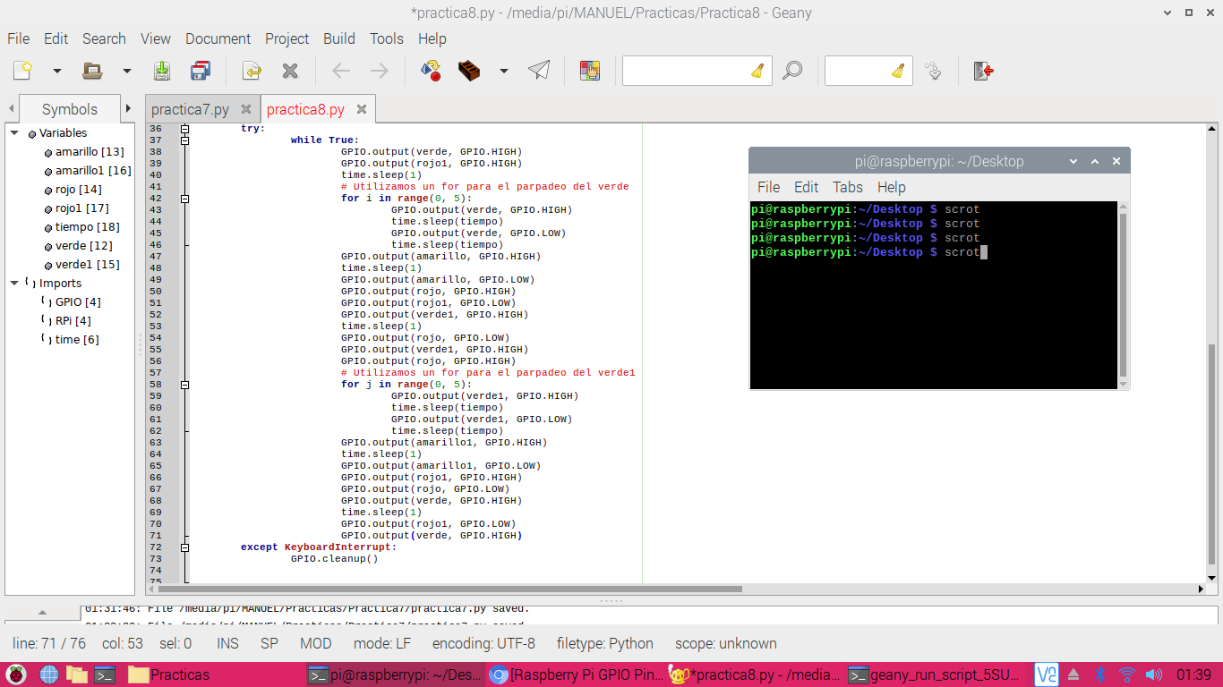

**Foto Conexiones reales:**

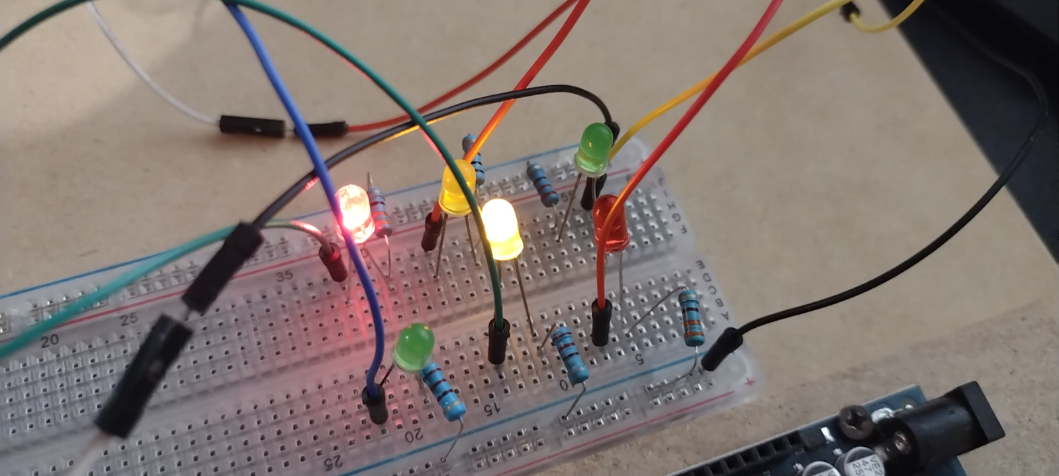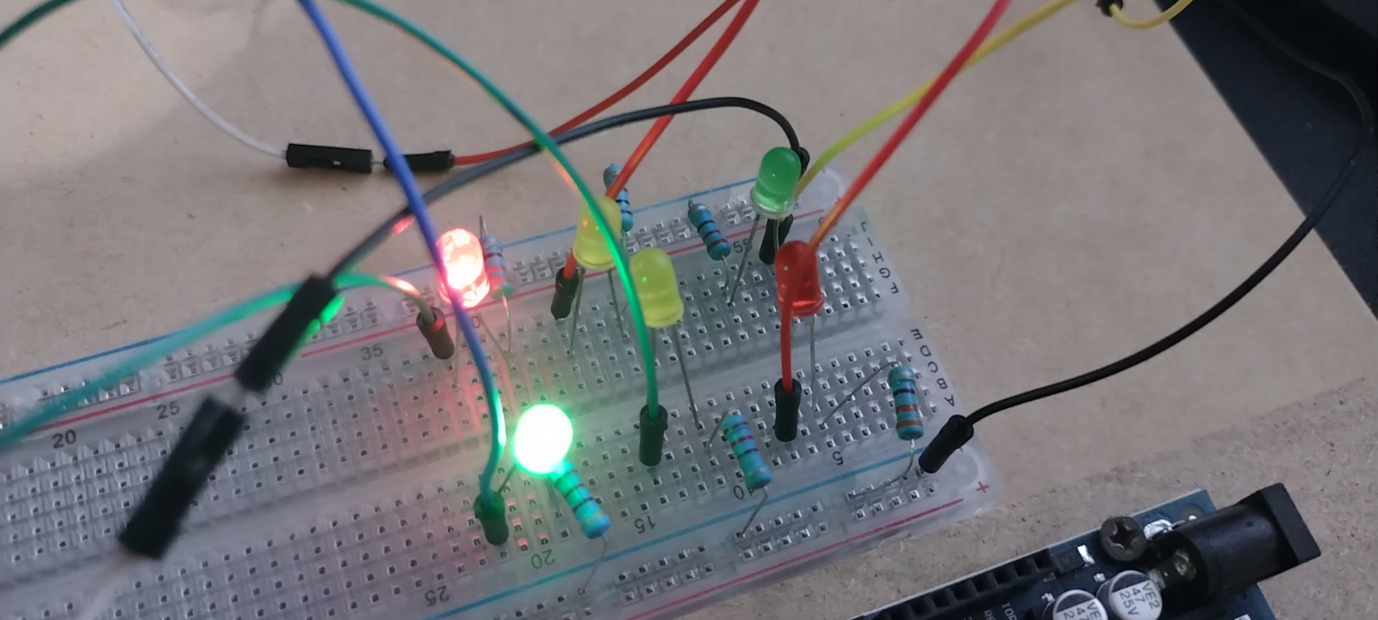

**Diagrama de conexión:**

